JOUR 1 : comprendre le rôle du responsable commercial

1. Introduction au rôle de responsable commercial
Contenu :
- Le passage de commercial à responsable : ce que cela change.
- Le nouveau positionnement dans l'organigramme : être le relais entre la direction et l'équipe.
- Vision globale de la stratégie commerciale de l'entreprise : comprendre les enjeux à MT. Un responsable commercial ne se limite pas à l'opérationnel ou à l'exécution des ventes. Il doit avoir une compréhension fine de la stratégie commerciale de l'entreprise, dans une logique de pilotage et de prise de décision alignée avec la vision globale de l'organisation. Il est donc indispensable pour le responsable commercial de comprendre :
-Le business model de l’entreprise
-Les grandes orientations stratégiques
-Les attentes de la direction
-Les indicateurs de performance clés
Cela lui permet de jouer un rôle de relais stratégique et de force de proposition auprès de la direction.

Exemple : comment un responsable commercial dans une entreprise du paysage peut participer à la stratégie de croissance ?

Zoom : le passage de commercial à responsable : ce que cela change
Lorsqu’un commercial devient responsable commercial, il ne s'agit pas simplement d’un changement de titre ou de responsabilités, mais d’un changement profond de posture, de finalité, et de compétences à mobiliser.

1. Changement de finalité
- Avant : le commercial est centré sur ses propres objectifs de vente, sa relation client, et sa performance individuelle.
- Après : le responsable commercial est centré sur la réussite de l’équipe, la coordination des actions et la performance collective.

2. Changement de posture
- D’acteur à chef d’orchestre : Il ne fait plus, il fait faire. Il doit apprendre à déléguer, à faire confiance, à suivre sans contrôler excessivement.
- Il devient un relais de la stratégie de l’entreprise et incarne la vision commerciale auprès de ses collaborateurs.

3. Changement de responsabilités
- Il ne s’agit plus uniquement de vendre, mais de :
  - Organiser, planifier, décider
  - Fixer les objectifs de l’équipe
  - Animer les réunions et rituels de suivi
  - Accompagner les personnes en difficulté
  - Représenter l’équipe auprès de la direction

4. Changement de relations
- Le nouveau manager gère parfois d’anciens collègues devenus subordonnés : cela implique un rééquilibrage relationnel, une posture professionnelle claire, et la prise de distance bienveillante.
- Il doit aussi rapporter à la direction, faire des reportings, prendre des décisions parfois impopulaires.

5. Changement d’image de soi
- Le manager commercial doit progressivement construire une nouvelle identité professionnelle : il n’est plus jugé uniquement sur ses résultats de vente, mais sur sa capacité à faire grandir son équipe et atteindre des objectifs collectifs.

- Exercice
« Vous venez d’être nommé responsable commercial. On vous demande de piloter une équipe dont vous faisiez partie. Qu’est-ce qui change dans votre manière de penser ? de communiquer ? de prioriser ? »

2. Les missions principales du responsable commercial
Contenu :
- Concevoir le PAC (plan d’actions commerciales)
- Définir les objectifs commerciaux : équilibre entre les objectifs d'entreprise et les capacités de l'équipe.
- Assurer le suivi des performances : indicateurs à suivre (CA, taux de transformation, marge, etc...).
- Mettre en place des rituels de pilotage : points hebdo, bilans mensuels, réunions d’équipe.
- Recruter et intégrer de nouveaux commerciaux : les étapes clés.
- Former et accompagner la montée en compétence.
- Assurer la remontée d’information vers la direction.
Cas pratique : l'entreprise vous fixe un objectif annuel de +15% de CA. À partir de ce chiffre, proposez une répartition par mois et par commercial, avec des indicateurs de suivi.
Cas pratique : concevez votre plan d’actions commercial pour N+1. Voir modèle.

3. Compétences clés à développer
Contenu :
- Leadership : motiver, engager, créer une dynamique collective.
- Communication : donner des consignes claires, écouter, recadrer si besoin.
- Organisation : planifier l’activité, gérer les priorités.
- Capacité d’analyse : interpréter les résultats commerciaux.
- Décision : arbitrer rapidement, gérer les imprévus.
Exercice : grille d’auto-évaluation sur 10 compétences clefs du responsable commercial. Chacun définit ensuite ses 2 axes prioritaires de progression.

4. Pilotage de l'activité commerciale
Contenu :
- Identifier les bons indicateurs (KPI) : volume de RDV, taux de concrétisation, panier moyen, taux de satisfaction client.
- Créer un tableau de bord efficace : simple, visuel, utilisable en réunion.
- Organiser les points réguliers avec l’équipe : objectifs, résultats, plans d’action.
Mise en situation : en binôme, simulez une réunion hebdomadaire d’équipe commerciale avec restitution d’indicateurs, points de fierté, axes d’amélioration.
Voir fichier Excel des indicateurs commerciaux, clients et activité.

JOUR 2 : Manager et animer l'équipe commerciale

1. Les fondamentaux du management d'équipe
Contenu :
- Les différents styles de management (Lewin et Hersey/Blanchard).
- Adapter son style aux profils de l’équipe.
- Fixer le cadre et responsabiliser : objectifs, règles, valeurs.

📊 5-1 Matrice des styles de management — Hersey/Blanchard
Style de management | Caractéristiques clés | Utilisation adaptée
Directif (Telling) | Manager donne des instructions précises. Contrôle élevé. | Collaborateur peu compétent et peu motivé (débutant).
Persuasif (Selling) | Explique, convainc, prend les décisions. | Collaborateur peu compétent mais motivé.
Participatif (Participating) | Encourage, soutient, co-construit. Décision partagée. | Collaborateur compétent mais manque de confiance ou motivation.
Délégatif (Delegating) | Laisse faire, donne toute autonomie. | Collaborateur compétent et motivé.
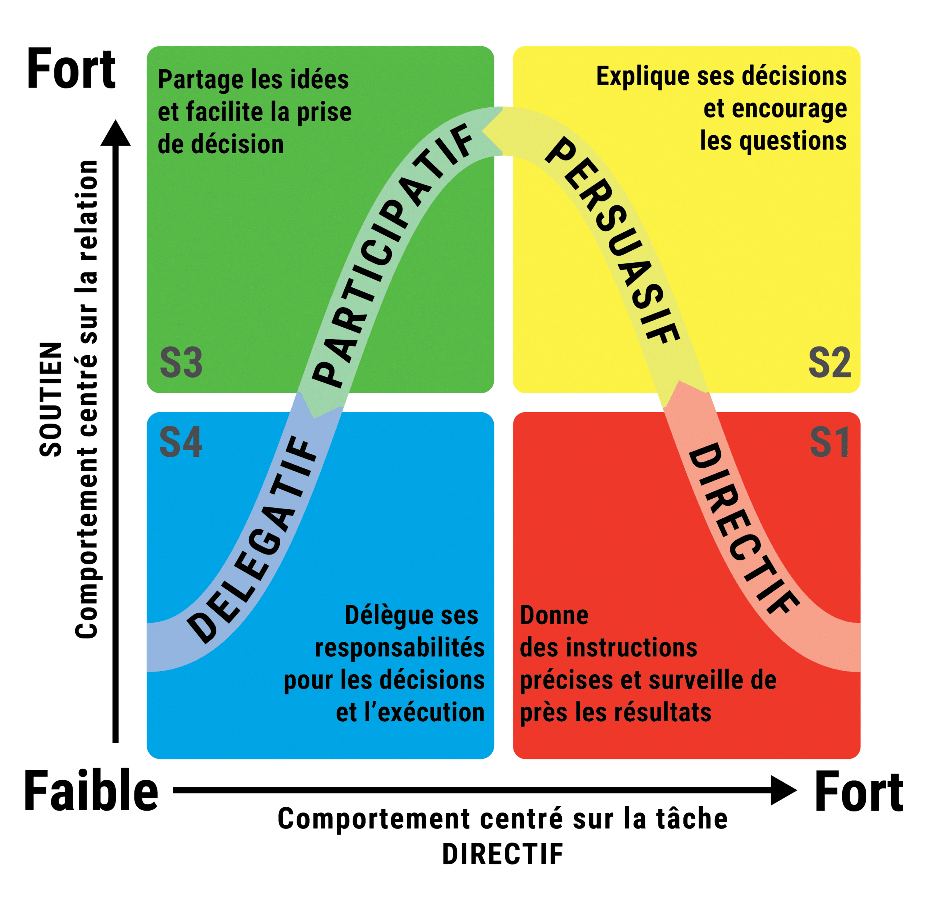
Atelier : vous avez un commercial autonome et performant, et un autre en difficulté. Comment adapter votre management ? Mise en situation et débriefing
🎯 5-2 Pourquoi adapter son style ?
Parce qu’un même style managérial ne fonctionne pas avec tous les collaborateurs :
- Chacun a un niveau de compétence et une motivation différents.
- Adapter son style, c’est utiliser le bon degré de directivité et de soutien, pour faire progresser chacun.

🧭 1️⃣ Diagnostiquer le profil de chaque commercial
Méthode : évaluer 2 critères :
- 📈 Compétence (technique et métier) : maîtrise du produit, des méthodes de vente, autonomie.
- 🔥 Motivation : confiance en soi, implication, énergie, attitude face aux objectifs.
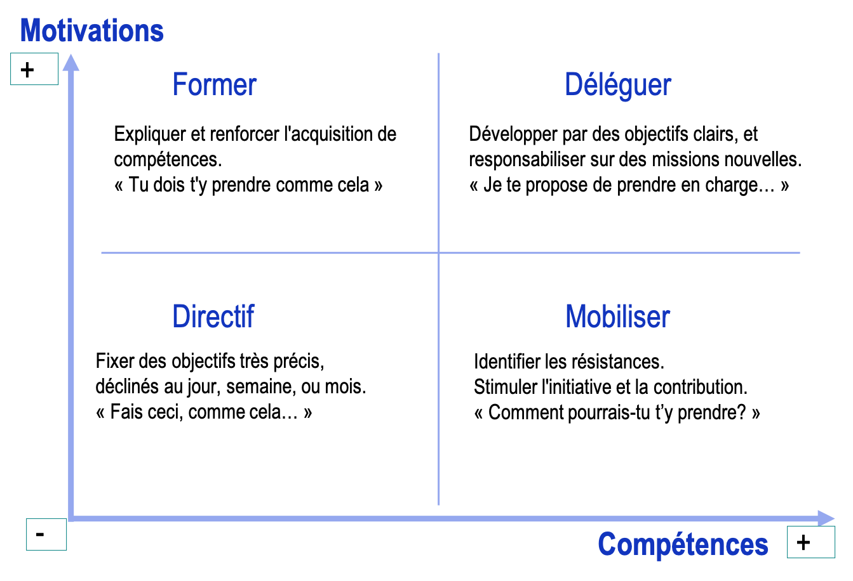
Niveau | Compétence | Motivation
D1 | Faible | Faible
D2 | Faible | Forte
D3 | Forte | Variable
D4 | Forte | Forte
👉 Outils pratiques :
- Fiche diagnostic collaborateur (à remplir en entretien individuel).
- Observation sur le terrain (accompagnement, double écoute).

🧩 2️⃣ Adapter son style managérial
Niveau du collaborateur | Style recommandé | Comment faire ?
D1 (Débutant) | Directif | Donner des consignes précises, expliquer les méthodes, contrôler étroitement.
D2 (Apprenti motivé) | Persuasif | Expliquer le pourquoi, encourager, motiver, continuer à guider.
D3 (Compétent mais fragile) | Participatif | Impliquer, écouter, responsabiliser, partager la décision.
D4 (Autonome) | Délégatif | Fixer le cap, donner des ressources, laisser faire, vérifier ponctuellement.

🛠️ 3️⃣ Outils concrets pour ajuster son style
✔️ Pour un style directif :
- Fiche de procédure claire.
- Débrief quotidien.
- Plan d’action précis et suivi serré.
✔️ Pour un style persuasif :
- Réunions individuelles de motivation.
- Feed-back positif.
- Argumentaire clair du « pourquoi faire » et « pourquoi maintenant ».
✔️ Pour un style participatif :
- Co-construction d’objectifs.
- Réunions d’équipe interactives.
- Boîte à idées ou rituels de créativité.
✔️ Pour un style délégatif :
- Tableau de suivi partagé.
- Points de contrôle mensuels.
- Autonomie pour organiser l’agenda et les priorités.

🎯 Exercice pour le manager :
- Lister ses commerciaux et les positionner sur la matrice Compétence / Motivation.
- Définir pour chacun le style adapté.
- Planifier une action concrète par commercial pour ajuster son management.

🔎 À retenir
✅ Adapter son style, ce n’est pas changer sa personnalité.
✅ C’est ajuster le niveau de directivité et de soutien pour faire grandir chacun.
✅ La clé = diagnostic régulier, car un profil évolue.

🎯 5-3 Fixer le cadre et responsabiliser : objectifs, règles, valeurs
🔍 Objectif :
Créer un environnement clair, stable et responsabilisant, dans lequel chaque collaborateur comprend ce qui est attendu, agit de façon autonome et adhère à une culture commune.

1. Fixer les objectifs : clairs, mesurables et motivants
✅ Méthode recommandée : Objectifs SMART
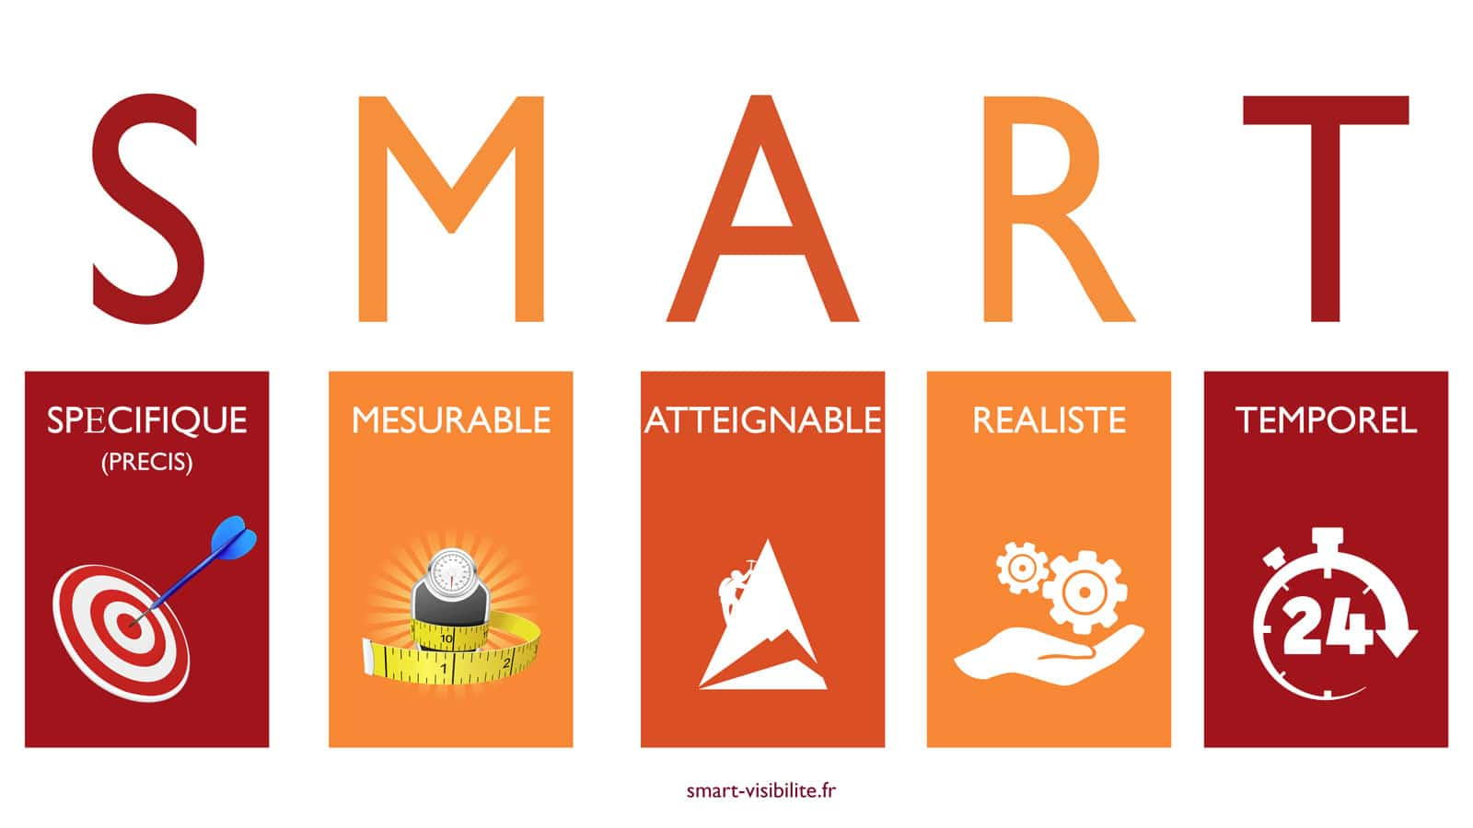
Élément | Description
S | Spécifique : clair, sans ambiguïté, précis
M | Mesurable : avec un indicateur (quantitatif ou qualitatif)
A | Atteignable : ambitieux mais faisables
R | Réaliste : en cohérence avec les moyens attribués
T | Temporel : défini dans le temps
🔧 Outils :
- Fiche de suivi des objectifs par commercial
- Réunion mensuelle de suivi individuel
- Tableaux de bord avec indicateurs clés (KPI)

2. 📏 Définir les règles du jeu
Les règles fixent le cadre opérationnel et relationnel. Elles doivent être :
- Explicites : pas de flou ni d’implicite
- Cohérentes : avec les valeurs de l’entreprise
- Partagées : discutées avec l’équipe
- Équilibrées : entre exigences et autonomie
✍️ Exemples :
- Délai de réponse à un client : 24h max
- Suivi des RDV dans le CRM : obligatoire sous 48h
- Présence obligatoire à la réunion commerciale hebdo
🔧 Outils :
- Charte d’équipe
- Guide des bonnes pratiques commerciales
- Code de conduite interne

3. 💡 Faire vivre les valeurs de l’équipe ou de l’entreprise
Les valeurs donnent du sens à l’action. Elles renforcent la cohésion, la motivation et l’autonomie.
🚀 Actions possibles :
- Co-construction des valeurs d’équipe en atelier
- Rappels réguliers en réunion ou via des rituels d’équipe
- Mise en lumière de comportements exemplaires
🔧 Outils :
- Atelier d’intelligence collective (ex : "nos 3 valeurs clés")
- Storytelling : partager des cas concrets vécus
- Affichage des valeurs + rituels mensuels de feedbacks alignés

4. 🧭 Responsabiliser les collaborateurs
Responsabiliser, c’est donner un cadre clair tout en laissant l’autonomie d’action.
🔑 Leviers managériaux :
Ce que fait le manager | Impact
Fixe un cap clair | Donne du sens
Clarifie les règles | Réduit l’ambiguïté
Donne de l’autonomie | Encourage l’initiative
Fait confiance | Crée de l’engagement
Exige un rendu / résultat | Crée une culture de la responsabilité
🔧 Outils :
- Feedbacks réguliers (méthode DESC)
- Suivi individuel basé sur les objectifs et l’autonomie
- Rituels de responsabilisation : "qu’as-tu appris ?", "qu’as-tu décidé ?"

🧠 À retenir :
« Un cadre clair libère l’autonomie. Un flou managérial crée du stress et des conflits. »

2. Communication interpersonnelle et posture managériale
Contenu :
- Adopter une posture assertive : ni passif, ni agressif.
- Donner un feedback constructif (outil DESC).
- Désamorcer les conflits : écoute active, reformulation, recherche de solution.
Jeu de rôle : simulez un entretien de recadrage avec un commercial qui ne respecte pas les procédures.

6-1 ZOOM l’assertivité
🎯 L’assertivité : définition
👉 Être assertif, c’est s’exprimer et défendre ses droits tout en respectant ceux des autres.
L’assertivité est une posture de communication équilibrée :
- Ni passif (se taire, subir)
- Ni agressif (imposer, dominer)
- Mais affirmé et respectueux
En d’autres termes :
« Je dis ce que je pense, j’écoute ce que tu penses, nous avançons avec respect. »

✅ Pourquoi un manager commercial doit être assertif ?
Les avantages :
- Clarifie les attentes et les règles → moins de non-dits.
- Facilite le recadrage et les feedbacks sans générer de tensions inutiles.
- Renforce l’autorité naturelle, sans autoritarisme.
- Crée un climat de confiance et de respect mutuel.
- Permet de gérer les conflits de façon constructive.

🧩 Les 4 comportements de base
Comportement | Définition | Risques
Passif | Je n’ose pas dire non, j’évite le conflit | Je subis, frustration, crédibilité fragilisée
Agressif | J’impose mon point de vue sans écouter | Relations tendues, climat de peur
Manipulateur | Je contourne, j’insinue, je fais culpabiliser | Perte de confiance
Assertif | J’affirme, j’écoute, j’exprime mes besoins clairement | Clarté, respect mutuel, coopération

🛠️ Méthodes et outils pour être assertif
🔹 1. Connaître et appliquer les droits assertifs
- Droit de dire « non » sans culpabiliser
- Droit d’exprimer un désaccord
- Droit de demander
- Droit de faire des erreurs

🔹 2. Utiliser la méthode DESC
Idéal pour recadrer ou formuler une demande :
- Décrire les faits → sans jugement
- Exprimer l’impact → comment cela me touche
- Spécifier une solution → proposition claire
- Conclure positivement → ouvrir le dialogue
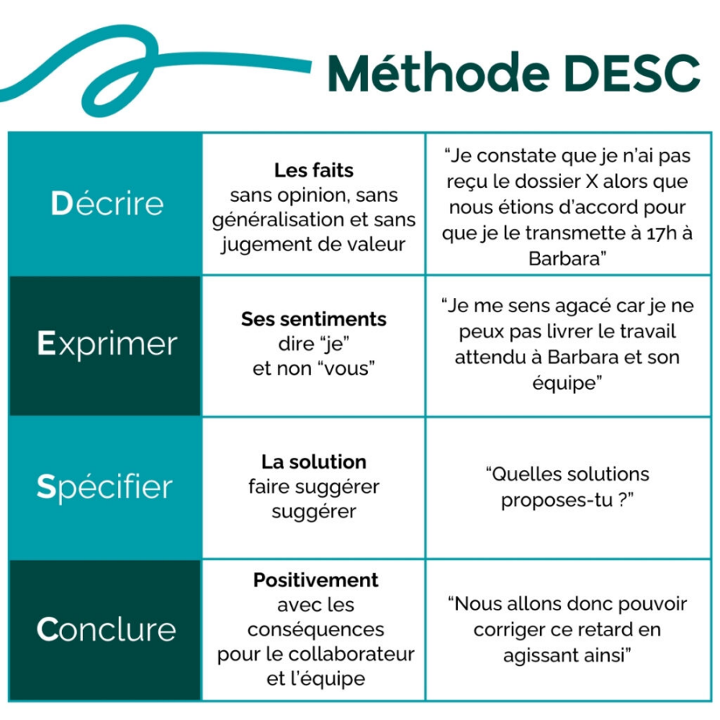
✅ Exemple :
« J’ai constaté que tu es arrivé en retard 3 fois cette semaine (D). Cela désorganise la réunion (E). Je te propose de revoir ensemble ton planning pour éviter cela (S). Est-ce que ça te va ? (C). »

🔹 3. Pratiquer l’écoute active
👉 Méthode :
- Reformuler ce que dit l’autre.
- Poser des questions ouvertes.
- Valider la compréhension.
Exemple :
« Si je comprends bien, tu rencontres une difficulté pour… Peux-tu m’en dire plus ? »

🔹 4. Dire « non » de façon assertive
✅ Technique pratique :
- Dites « non » sans vous justifier trop.
- Proposez une alternative si possible.
- Restez ferme et courtois.
Exemple :« Non, je ne peux pas valider ça maintenant, mais je peux le faire demain matin. »

🔹 5. Travailler son langage non-verbal
- Ton de voix calme, posé.
- Regard direct (sans être dominateur).
- Posture ouverte (éviter les bras croisés, gestes agressifs).

3. Accompagner la montée en compétence
Contenu :
- Animer les EAE et EP
- Détecter les besoins de formation.
- Définir un plan d’accompagnement : objectifs, durée, indicateurs.
- Pratiquer le coaching terrain : observer, faire feedback, co-construire des plans de progrès.
Exercice : en binômes, élaborez un plan d’accompagnement pour un nouveau commercial dans l’entreprise du paysage.

3-1 🎯 1️⃣ Définition : qu’est-ce que l’entretien annuel d’évaluation ?
L’entretien annuel d’évaluation (EAE) est un entretien formel, planifié une fois par an entre le manager et chaque collaborateur.
Il a pour objectif de :
- Faire le bilan de l’année écoulée (résultats, compétences, réalisations)
- Fixer de nouveaux objectifs individuels pour l’année à venir
- Identifier les besoins en formation ou accompagnement
- Renforcer le dialogue managérial

📜 2️⃣ Les obligations légales
✅ L’entretien annuel d’évaluation n’est pas obligatoire par la loi, sauf dispositions conventionnelles ou accord d’entreprise.
Cependant, il est fortement recommandé, et souvent intégré aux process RH.
⚠️ Ne pas confondre avec l’entretien professionnel, qui est obligatoire :
- Tous les 2 ans
- Pour tout salarié
- Axé sur les perspectives d’évolution et de formation
(Articles L6315-1 et suivants du Code du Travail)

✅ 3️⃣ Les intérêts pour l’entreprise et le manager
- Faire un point structuré : clarifier ce qui va bien, ce qui doit évoluer.
- Remotiver et reconnaître les résultats.
- Fixer un cap clair pour l’année.
- Identifier les besoins de développement (formation, montée en compétence).
- Prévenir les malentendus ou tensions.

🧭 4️⃣ Les étapes pour bien le conduire
🗂️ AVANT l’entretien
1️⃣ Planifier
- Informer le collaborateur au moins 15 jours avant.
- Bloquer un créneau sans interruption (1h à 1h30).
2️⃣ Préparer
- Relire les objectifs fixés l’année précédente.
- Rassembler les éléments factuels : résultats, indicateurs (KPI), retours clients.
- Préparer les questions ouvertes.
3️⃣ Envoyer une trame au collaborateur pour qu’il se prépare :
- Bilan personnel
- Points de satisfaction
- Points de progrès
- Besoins / attentes

🗨️ PENDANT l’entretien
✅ Suivre un fil conducteur :
Étape | Contenu
Accueil | Créer un climat de confiance, rappeler l’objectif de l’entretien
Bilan de l’année écoulée | Échanger sur les réalisations, objectifs atteints ou non
Analyse des écarts | Identifier ensemble les causes (internes, externes)
Reconnaître les points forts | Valoriser les succès
Fixer les objectifs à venir | Objectifs SMART alignés avec la stratégie
Parler des besoins | Formation, accompagnement, moyens nécessaires
Recueillir les attentes | Donner la parole au collaborateur
Clôture | Reformuler les points clés, remercier, valider le compte-rendu
✅ Posture clé : assertivité
- Savoir dire ce qui va et ce qui doit progresser
- Formuler des feedbacks constructifs (méthode DESC utile)
- Écoute active et bienveillance

📝 APRÈS l’entretien
✅ Rédiger un compte-rendu clair et partagé.
✅ Archiver (RH / Dossier salarié).
✅ Suivre les engagements pris (formation, accompagnement).
✅ Planifier un point intermédiaire (mi-année).

📌 6️⃣ Bonnes pratiques
✔ Préférer des faits et chiffres plutôt que des impressions.
✔ Éviter de régler de vieux comptes → rester tourné vers l’avenir.
✔ Laisser parler le collaborateur → 50% du temps minimum.
✔ Clore sur une note positive et claire.

3-2 🎯 1️⃣ Qu’est-ce que l’entretien professionnel ?
L’entretien professionnel est obligatoire en France pour tous les salariés, quels que soient :
- Leur statut,
- Leur ancienneté (sauf exception pour les CDD courts).
Il est distinct de l’entretien annuel d’évaluation :
- L’entretien annuel évalue la performance passée et fixe les objectifs.
- L’entretien professionnel est centré sur le parcours, l’évolution et la formation du salarié.

📜 2️⃣ Obligations légales (Code du Travail – Article L6315-1 et suivants)
✅ À quelle fréquence ?
- Tous les 2 ans pour chaque salarié. (3 ans dans les métiers du paysage)
- Tous les 6 ans, un « état des lieux récapitulatif » doit être réalisé pour vérifier :
  - Si le salarié a bénéficié de ses entretiens.
  - S’il a suivi au moins une action de formation.
  - Si ses droits CPF ont été alimentés.
✅ Qui est concerné ?
- Tous les salariés, en CDI, CDD, temps partiel, temps plein.

✅ Sanction en cas de manquement
- Pour les entreprises de plus de 50 salariés, un abondement correctif du CPF est dû si l’obligation n’est pas respectée (3 000 € par salarié concerné).

✅ 3️⃣ Les objectifs de l’entretien professionnel
- Identifier les perspectives d’évolution professionnelle (mobilité, promotion, reconversion…).
- Faire le point sur les compétences et besoins de développement.
- Préparer le plan de formation.
- Échanger sur l’adaptation du poste aux évolutions (ex. : digitalisation).

🧭 4️⃣ Les grandes étapes pour bien le mener
🔹 AVANT
1️⃣ Planifier : informer le salarié au moins 2 semaines avant.
2️⃣ Préparer :
- Relire les précédents entretiens.
- Consulter le parcours du collaborateur.
- Lister les compétences clés du poste et les évolutions possibles.

🗨️ PENDANT
✅ Fil conducteur :
Étape | Contenu
Accueil | Mettre à l’aise, rappeler l’objectif : parler d’avenir.
Bilan parcours | Revenir sur les missions, points forts, compétences actuelles.
Projets d’évolution | Explorer les souhaits du salarié : promotion, changement de poste, nouvelles responsabilités…
Besoins de formation | Identifier les compétences à développer.
Conditions de mise en œuvre | Modalités, calendrier, arbitrage financier.
Clôture | Synthèse, validation du plan d’action.

✅ Posture managériale
- Être écoutant et facilitateur.
- Ne pas évaluer : on explore, on projette.
- Reformuler pour clarifier.
- Co-construire un plan d’action réaliste.

📝 APRÈS
- Remettre une copie écrite signée par les deux parties.
- Transmettre aux RH.
- Intégrer le plan de formation au plan de développement global.

🔑 6️⃣ Bonnes pratiques
✔ Prévoir un lieu calme, sans interruption.
✔ Favoriser une écoute active, sans jugement.
✔ Noter les propositions concrètes (formations, mobilité).
✔ Prendre des engagements réalistes et mesurables.

📝 Questions types à poser
- « Comment voyez-vous votre poste évoluer ? »
- « Qu’aimeriez-vous apprendre ou approfondir ? »
- « Souhaitez-vous élargir vos missions ? »
- « Y a-t-il une mobilité ou une évolution de carrière qui vous intéresserait ? »
- « Voyez-vous des obstacles ? »

📌 Différence clé avec l’évaluation :
❌ Pas un bilan de performance !
✅ C’est un temps de projection et de construction pour l’avenir.

Fin de formation : formaliser un plan d'action personnel
Contenu :
- Synthèse des compétences acquises
- Identification des 3 priorités d’action dans les 3 mois
- Rédaction d’un plan d’action individuel : objectifs, actions, échéances, indicateurs
Activité : chaque stagiaire présente son plan d’action à un binôme puis en groupe pour un feedback croisé. Remise d’un support vierge à utiliser dans les semaines suivantes.

